JC-ST-10指针式土壤张力计

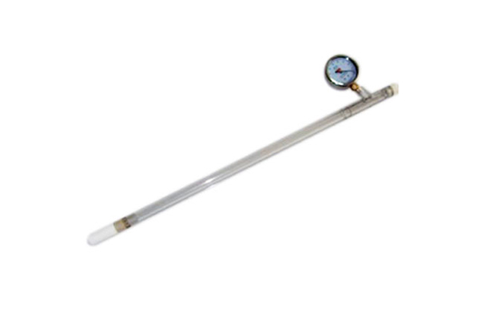
一、产品介绍
JC-ST-10指针式张力计也叫指针式土壤张力计，主要用于测定土壤张力。通过土壤张力可测土壤水势数值。机械式土壤张力计是由压力表，克力管及陶瓷探头组成。克力管中注满水后，陶瓷探头是湿润的，并且可以阻止外部空气进入陶瓷探头。当被测土壤的水势与张力计存在压差时，张力计中的水渗入被测土壤直至达到平衡状态，此时压力表所显示的值即为被测土壤的土壤水势。
二、产品参数
1.长度可以根据客户要求定制（标准长度指张力计管中段透明聚碳酸酯负压管的长度）15cm，30cm，40cm，50cm，60cm，90cm，120cm。
2.测量范围：1Bar（1Bar=100KPa），建议使用土钻预先打孔。
三、产品特点
由张力计管，指针式负压表组成。指针式张力计是以指针方式显示测量结果的张力计，该仪器便捷小巧，测量结果比较直观，像对比数显式张力计而且明显的区别就是信号的转换上，数显张力计的信号是通过模数转换之后再显示出来的，但是价格也要更贵一些，指针式是比较传统的一种张力计设备，使用起来更简单易懂，但是并没有模数转换芯片，只能通过指针显示结果。
聚创环保为您提供全面的技术支持和完善的售后服务！详情咨询：0532-67705503！

